8. Упражнение “Загони мяч в ворота”. Используя бумажный или выполненный из ваты (из фольги, цветной бумаги) “мячик”, ребенок и взрослый попеременно дуют на него, перекатывая по столу, стараясь попасть в воротики из кубиков.

9. Игра “Погреем руки”. Взрослый предлагает ребенку погреть свои, мамины ручки. Необходимо обращать внимание на положение губ (рот широко открыт). Усложнение: “греем ручки” с одновременным длительным произнесением гласных звуков “ А, У, О ”.

10. Игра “Пузырьки”. Проводится с использованием стакана, до половины наполненного водой, и соломинки для коктейля. Взрослый показывает ребенку, как можно пускать пузыри с помощью соломинки (вдох носом, выдох через рот, зажав соломинку губами). Ребенок учится контролировать силу выдоха (при сильном выдохе вода выметается из стакана, при слабом выдохе на поверхности не образуются пузырьки).
11. Игра “Капелька”. Оборудование: соломинка для коктейля, акварельные краски, лист бумаги. Взрослый капает краской на лист бумаги и предлагает ребенку подуть на нее через соломинку, капелька “бежит” и оставляет за собой след.

12. Игра «Мыльные пузыри».
Выдувание мыльных пузырей.

МДОБУ д/с № 26 «Берёзка» комбинированного вида

Весёлый ветерок

Дыхательная гимнастика

Учитель-логопед
Новичихина Е.В.

Своевременное овладение правильной речью имеет важное значение для формирования личности ребенка. Для того чтобы правильно научиться произносить звуки, нужно подготовить артикуляционный аппарат, тренировать не только язык, губы, но и дыхание, и голос.
Первоначально проводится работа над развитием длительного плавного выдоха без участия речи. При этом важно следить за тем, чтобы ребенок не поднимал плечи, излишне не напрягал мышцы дыхательного аппарата, не надувал щёки, чтобы выдох был плавным, постепенным, длительным.

1. Игра “Султанчик” (султанчик легко изготовить из яркой фольги или новогодней мишуры, привязав её к карандашу). Взрослый предлагает ребенку подуть вместе с ним на султанчик, обращая внимание малыша на то, как красиво разлетаются полоски.

2. Игра “Шарик”. Взрослый предлагает ребенку подуть на легкий шарик для пинг-понга, который находится в тазике с водой.

3. Игра “Перышко”. Ребенок сдувает с ладони взрослого перышко, легкий ватный шарик.

4. Игра “Занавесочка”.
Оборудование: домик с окошком из картона, на окошке занавесочка (полоски из тонкой бумаги); набор мелких игрушек (игрушки из «Киндер – сюрприза», фотографии, сюрприз) расположенных за “Занавесочкой”. Взрослый побуждает ребенка узнать, что находится за “кулисами”, провоцируя на продолжительный ротовой выдох.

5. Игра “Ветерок”. Взрослый предлагает ребенку подуть на цветок одуванчика, веточку с листочками или на листочки, вырезанные из папиросной бумаги, как ветерок, сопровождая действия ребенка стихотворным текстом:
Очень жаркий день-денёчек.
Дунь-подуй, наш ветерочек.
Ветерочек, ветерок,
Дунь-подуй, наш ветерок.

6. Игра “Бабочка лети”. Взрослый показывает ребенку бабочку, вырезанную из цветной бумаги, закрепленную по центру ниткой, дует на нее. Бабочка летает. Игру можно сопровождать стихотворным текстом:
Бабочка летала,
Над (Ирочкой) порхала.
(Ира) не боится –
Бабочка садится.
Взрослый “сажает” бабочку на руку ребенка, побуждая ребенка подуть на нее.

7. Игра “Кораблик”. Взрослый предлагает подуть на легкий бумажный или пластмассовый кораблик в тазике с водой.
Ёжик
(у малыша в руках резиновый колючий ёжик)
Ёжик, ёжик колкий, где твои иголки?
(малыш катает ёжика ладошками)
Надо бельчонку сшить распашонку
(малыш катает ёжика по животику)
Шалуну зайчишке починить штанишки (катаем по ножкам)
Фыркнул ёжик - отойдите и не плачьте, не просите
(катаем по столу)
Если дам иголки - съедят меня волки!!!
(ёжик убегает в домик, на место в коробку или на полку)

Комар

Летит муха вокруг уха, жжж (водим пальчиком вокруг уха)
Летят осы вокруг носа, сссс (водим пальчиком вокруг носа)
Летит комар, на лоб - оп (пальчиком дотрагиваемся до лба)
А мы его - хлоп (ладошкой до лба)
И к уху, зззз (зажимаем кулачок, подносим его к уху)
Отпустим комара? Отпустим!
(подносим кулачок ко рту и дуем на него, разжимая ладошку)

Котик
(выполнять действия по смыслу)
Котик лапкой умывается
Видно, в гости собирается
Вымыл носик.
Вымыл ротик.
Вымыл ухо.
Вытер сухо.

Котёнок

Шёл один я по дорожке, (показываем один пальчик)
Шли со мной мои две ножки, (показывает два пальчика)
Вдруг на встречу три мышонка, (показываем три пальчика)
Ой, мы видели котенка! (хлопает себя ладошками по щечкам и как бы качает ладошками голову)
У него четыре лапки, (показываем четыре пальчика)
На лапках - острые царапки, (царапаем ноготками поверхность того что под рукой)
Один, два, три, четыре, пять, (на каждый счёт показываем соответствующее число пальчиков)
Нужно быстро убегать ! (двумя пальчиками, указательным и средним, убегаем по поверхности)

Ивану-большому — дрова рубить,
Ваське-указке — воду носить,
Мишке-среднему — печку топить,
Гришке-сиротке — кашу варить,
А крошке Тимошке — песенки петь,
Песни петь и плясать,
Родных братьев потешать.
МДОБУ д/с № 26 «Берёзка» комбинированного вида

Мама, поиграй со мной!

Пальчиковые игры

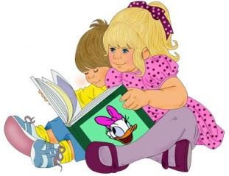

Учитель-логопед
Новичихина Е.В.

(загибаем пальчики)
Этот пальчик хочет спать,
Этот пальчик лёг в кровать,
Этот пальчик лишь вздремнул,
Этот пальчик уж заснул.
Этот крепко, крепко спит.
Тише! Тише, не шумите!
Солнце красное взойдёт,
Утро ясное придёт.
Будут птички щебетать,
Будут пальчики вставать!
(пальчики разгибаются)

Этот пальчик самый толстый, самый сильный и большой!
Этот пальчик для того, чтоб показывать его!
Этот пальчик самый длинный и стоит он в середине!
Этот пальчик безымянный, он избалованный самый!
А мизинчик хоть и мал, зато ловок и удал!

В этом домике пять этажей:
На первом живет семейство ежей,
На втором живет семейство зайчат,
На третьем - семейство рыжих бельчат,
На четвертом живет с птенцами синица,
На пятом сова - очень умная птица.
Ну, что же, пора нам обратно спуститься:
На пятом сова,
На четвертом синица,
Бельчата на третьем,
Зайчата - втором,
На первом ежи, мы еще к ним придем.
Апельсин

Мы делили апельсин
(левая рука в кулачке, правая её обхватывает)
Много нас – а он – один
Эта долька – для ежа
(правой рукой поочередно разжимаем пальчики на левой руке)
Эта долька – для чижа
Эта долька – для котят
Эта долька - для утят
Эта долька - для бобра
А для волка – кожура!
(встряхиваем обе кисти)

Гости

К Кате гости прибежали,
(бежим пальчиками по столу или по полу)
Все друг другу руки жали.
Здравствуй Жора,
(соединяем большой и указательные пальчики)
Здравствуй Жанна,(большой и средний)
Рад Серёжа,(большой и безымянный)
И Снежана (большой и мизинец)
Не хотите ль пирожок? ( ладошки складываем вместе)
Может коржик (показываем 2 открытые ладошки)
Иль рожок (2 кулачка ставим друг на дружку)
Вот драже вам на дорожку
(пальчиком тычем в открытую ладошку)
Вы берите понемножку
(несколько раз сгибаем ладошки в кулачки)
Все стряхнули быстро крошки
И захлопали в ладошки!

Гномики
Жили – были в домике (сжимать и разжимать кулачки)
Маленькие гномики:
Токи, Бики, Лики, Чики, Микки.
(загибать пальчики, начиная с мизинца)
Раз, два, три, четыре, пять (разгибать пальчики)
Стали гномики стирать (тереть кулачки друг о друга)
Таки – рубашки, (загибать пальчики, начиная с большого)
Тики – платочки,
Лики – штанишки,
Чики – носочки,
Микки умница был,
Всем водичку носил.

Дом

Стук -стук- постук, раздается где- то стук.
Молоточки стучат, строят домик для зайчат -
Вот с такою крышей, (ладошки над головой)
Вот с такими стенами, (ладошки около щёчек)
Вот с такими окнами, (ладошки перед лицом)
Вот с такою дверью, (одна ладошка перед лицом)
И вот с таким замком! (сцепили ручки)

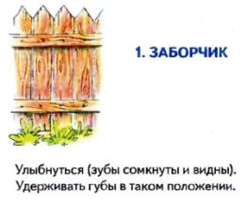
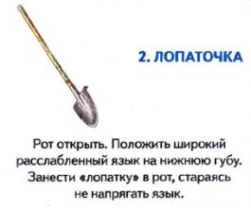
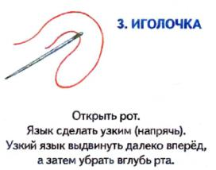

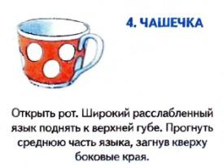

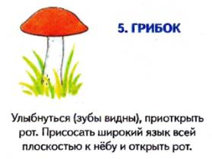

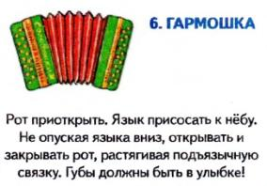

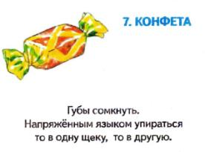

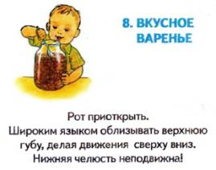

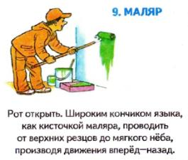

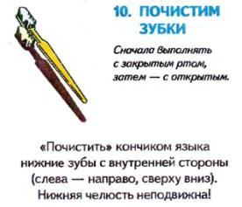
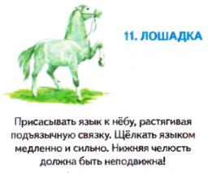
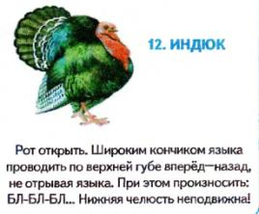

Все упражнения выполняются перед зеркалом.
Упражнения 1 – 5 предполагают удержание статической позы под счёт от 1 до 5 (10).
Упражнения 6 – 12
выполняются 10 – 15 раз.

МДОБУ д/с № 26 «Берёзка» комбинированного вида

Артикуляционная гимнастика

Для постановки звука [л]

Учитель-логопед
Новичихина Е.В.

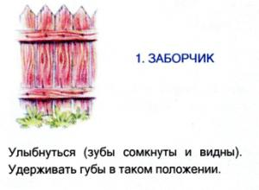
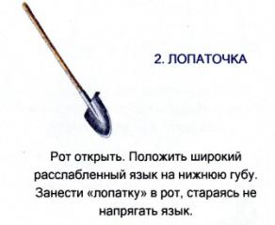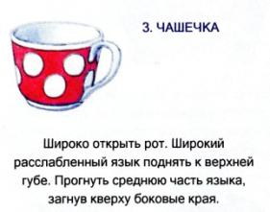

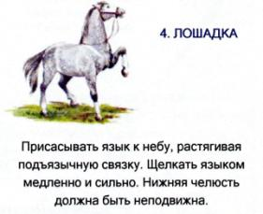
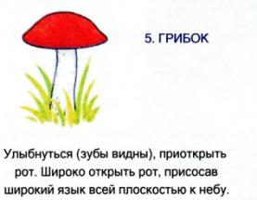

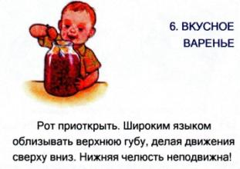

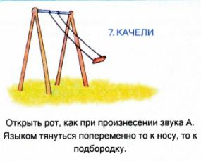
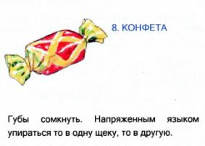

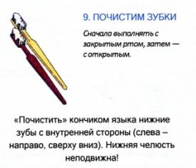

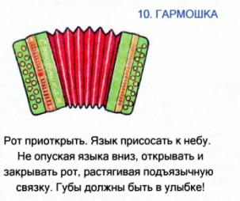

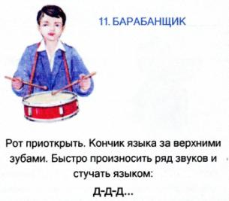

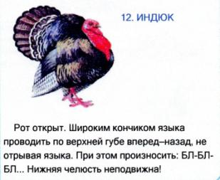

Все упражнения выполняются перед зеркалом.
Упражнения 1 – 3, 5 предполагают удержание статической позы под счёт до 5 (до 10);
упражнения 4, 6 – 12 выполняются 10 – 15 раз

МДОБУ д/с № 26 «Берёзка» комбинированного вида

Артикуляционная гимнастика
Для постановки звука [Р]

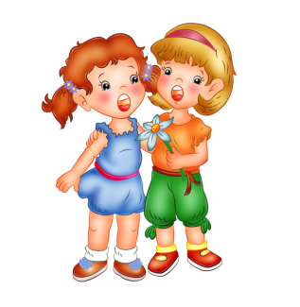

Учитель-логопед
Новичихина Е.В
.

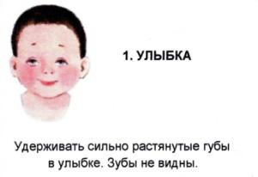

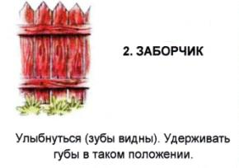

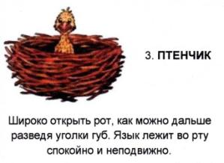

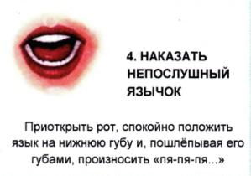
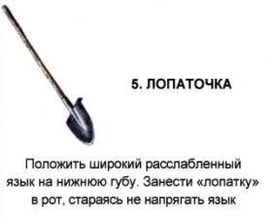
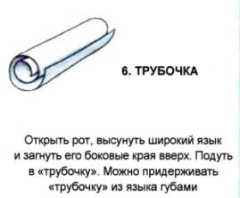

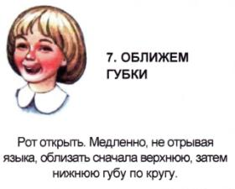
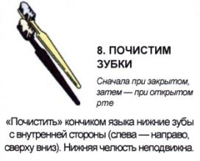
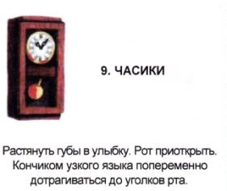

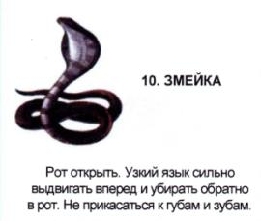

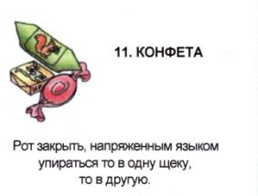
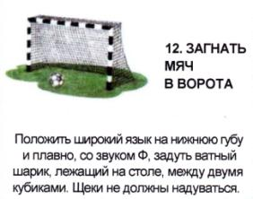

Все упражнения выполняются перед зеркалом.
Упражнения 1 – 3 предполагают удержание статической позы под счёт до 5 (до 10).
Упражнения 4 – 12
выполняются 10 – 15 раз.

МДОБУ д/с № 26 «Берёзка» комбинированного вида пгт Прогресс

Артикуляционная гимнастика

Для постановки звука [с]

Учитель-логопед
Новичихина Е.В.
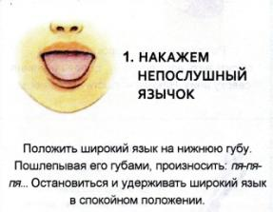
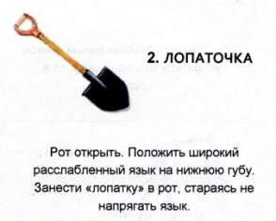
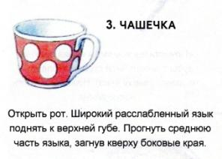
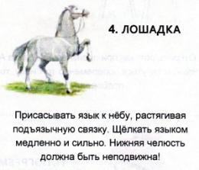
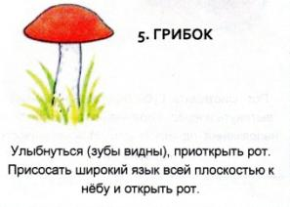
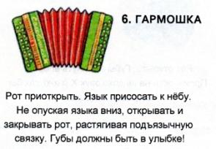
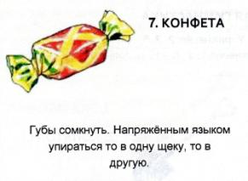
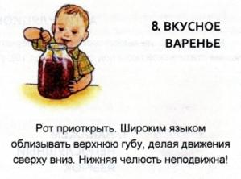
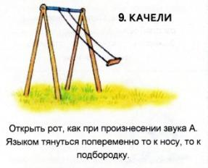
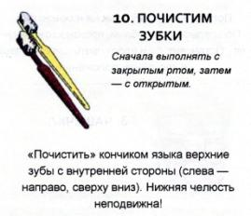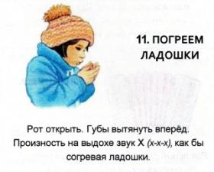
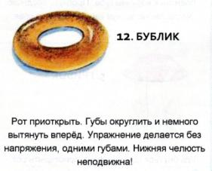

Все упражнения выполняются перед зеркалом.
Упражнения 2, 3, 5, 11, 12 предполагают удержание статической позы под счёт до 5 (до 10);
упражнения 1, 4, 6 – 10 выполняются 10 – 15 раз

МДОБУ д/с № 26 «Берёзка» комбинированного вида

Артикуляционная гимнастика

Для постановки звуков
[Ш, Ж]

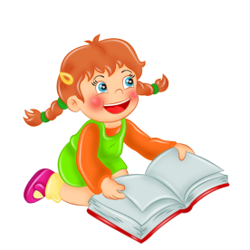

Учитель-логопед
Новичихина Е.В.

